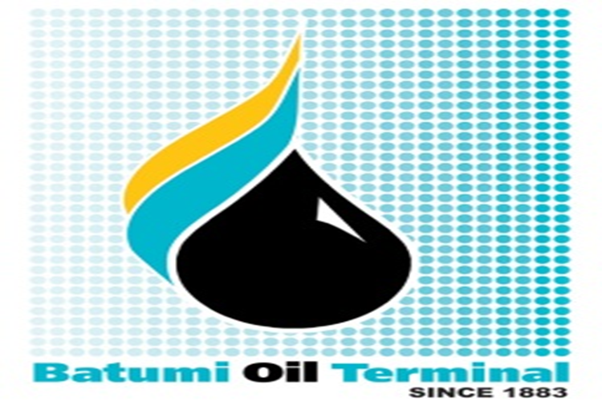

**ლოგო**

– კომპანიის სპეციალურ ტანსაცმელზე აუცილებლად უნდა იყოს გამოსახული შპს „ბათუმის ნავთობტერმინალის“ ლოგო. – ლოგოს დატანების მეთოდი - ნაქარგები ნაჭერზე. – ძაფი - სპეციალიზებული საქარგი აბრეშუმის ძაფები. – საზოგადოების ლოგო განთავსებულია ქურთუკების, პალტოების, მაისურების წინა პანელის მარცხენა მხარეს და კომბინეზონის წინა ჯიბეზე.

**Логотип**

– Спецодежда Общества должна иметь логотип ООО «Батумский нефтяной терминал». – Метод нанесения логотипа - вышивка на крое. – Нить - специализированные вышивальные шелковые нити. – Логотип Общества располагается с левой стороны на передней полочке курток, халатов, футболок и на переднем кармане с клапаном комбинезона.